实验报告1 (样板)
姓名：XXXX 学号： XXXXXXX

- 计算结果（尽量列表，并作图）
最大误差：
第一组节点，误差为
n=5 , 2.984084880637e-002
n=10 , ###############
n=20 , ###############
n=40 , ###############
第二组节点，误差为
n=5 , 4.771108902439e-002
n=10 , ###############
n=20 , ###############
n=40 , ###############
函数图像：
第一组节点：
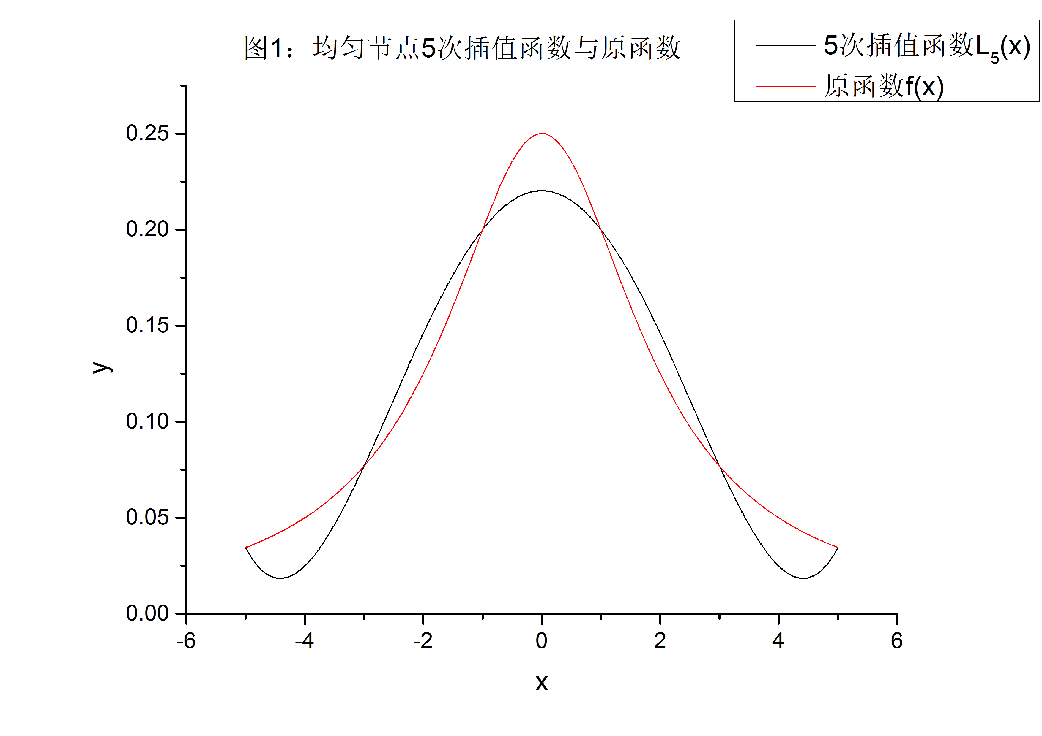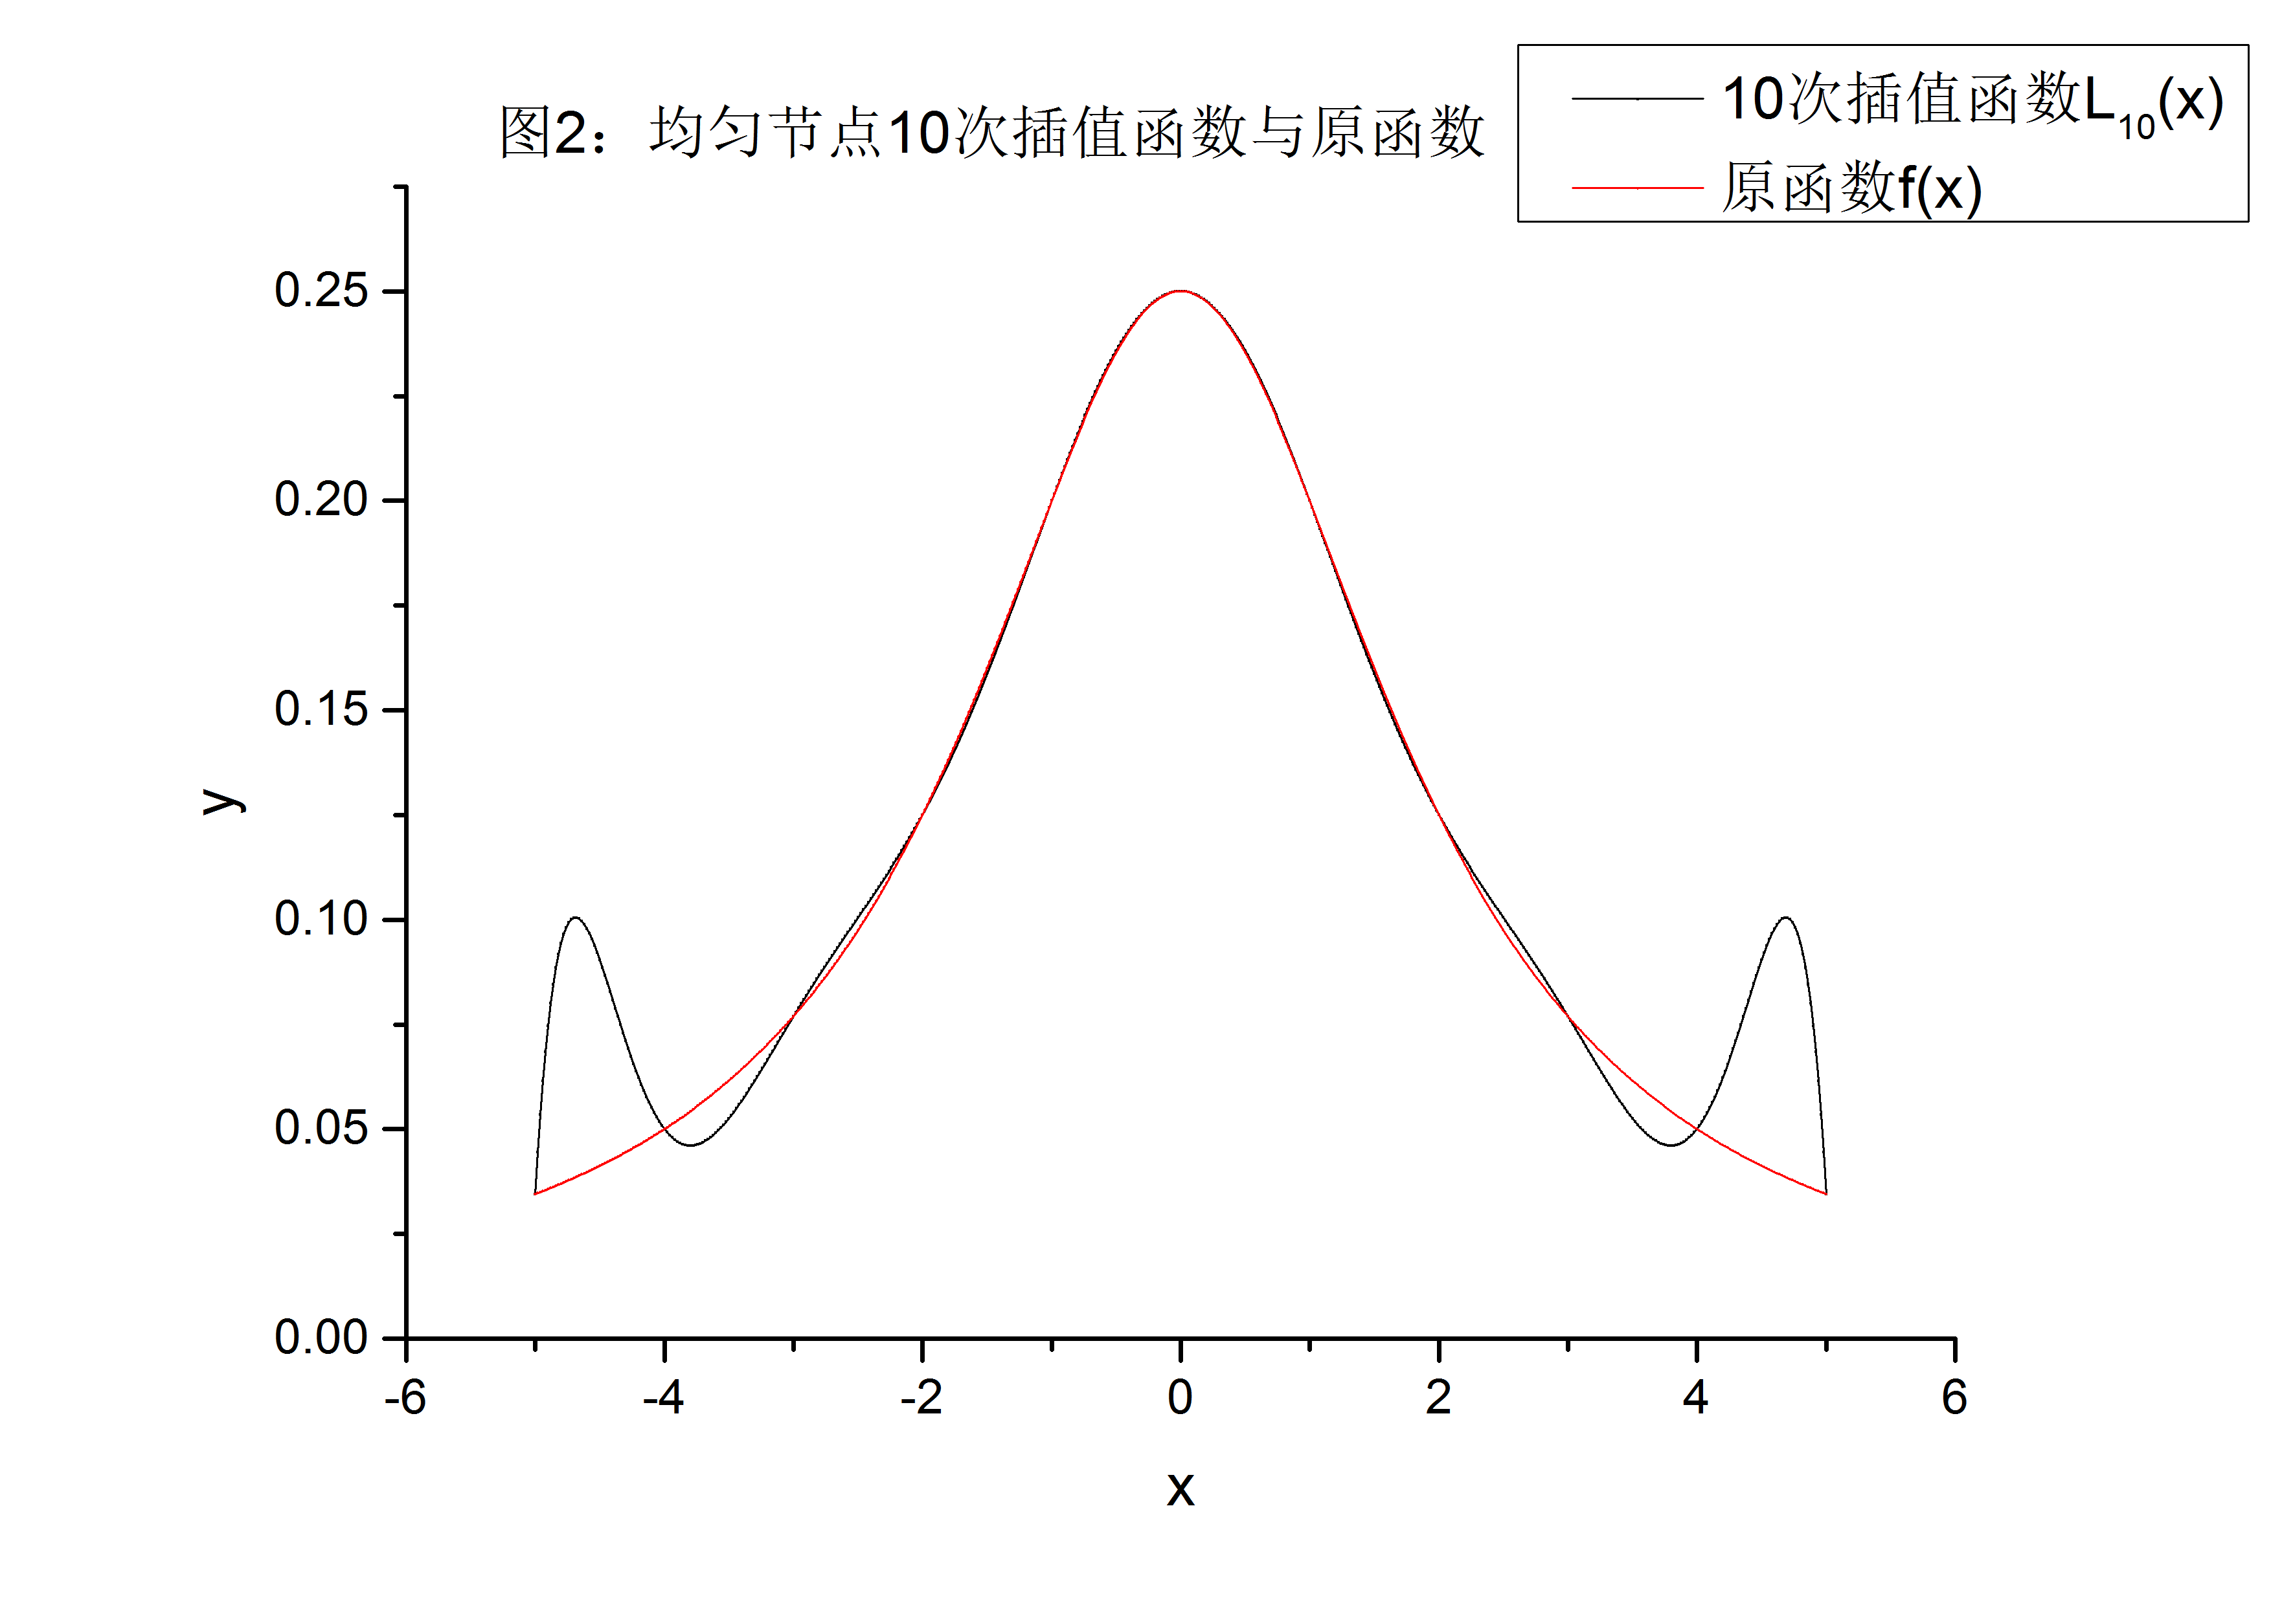
第二组节点：
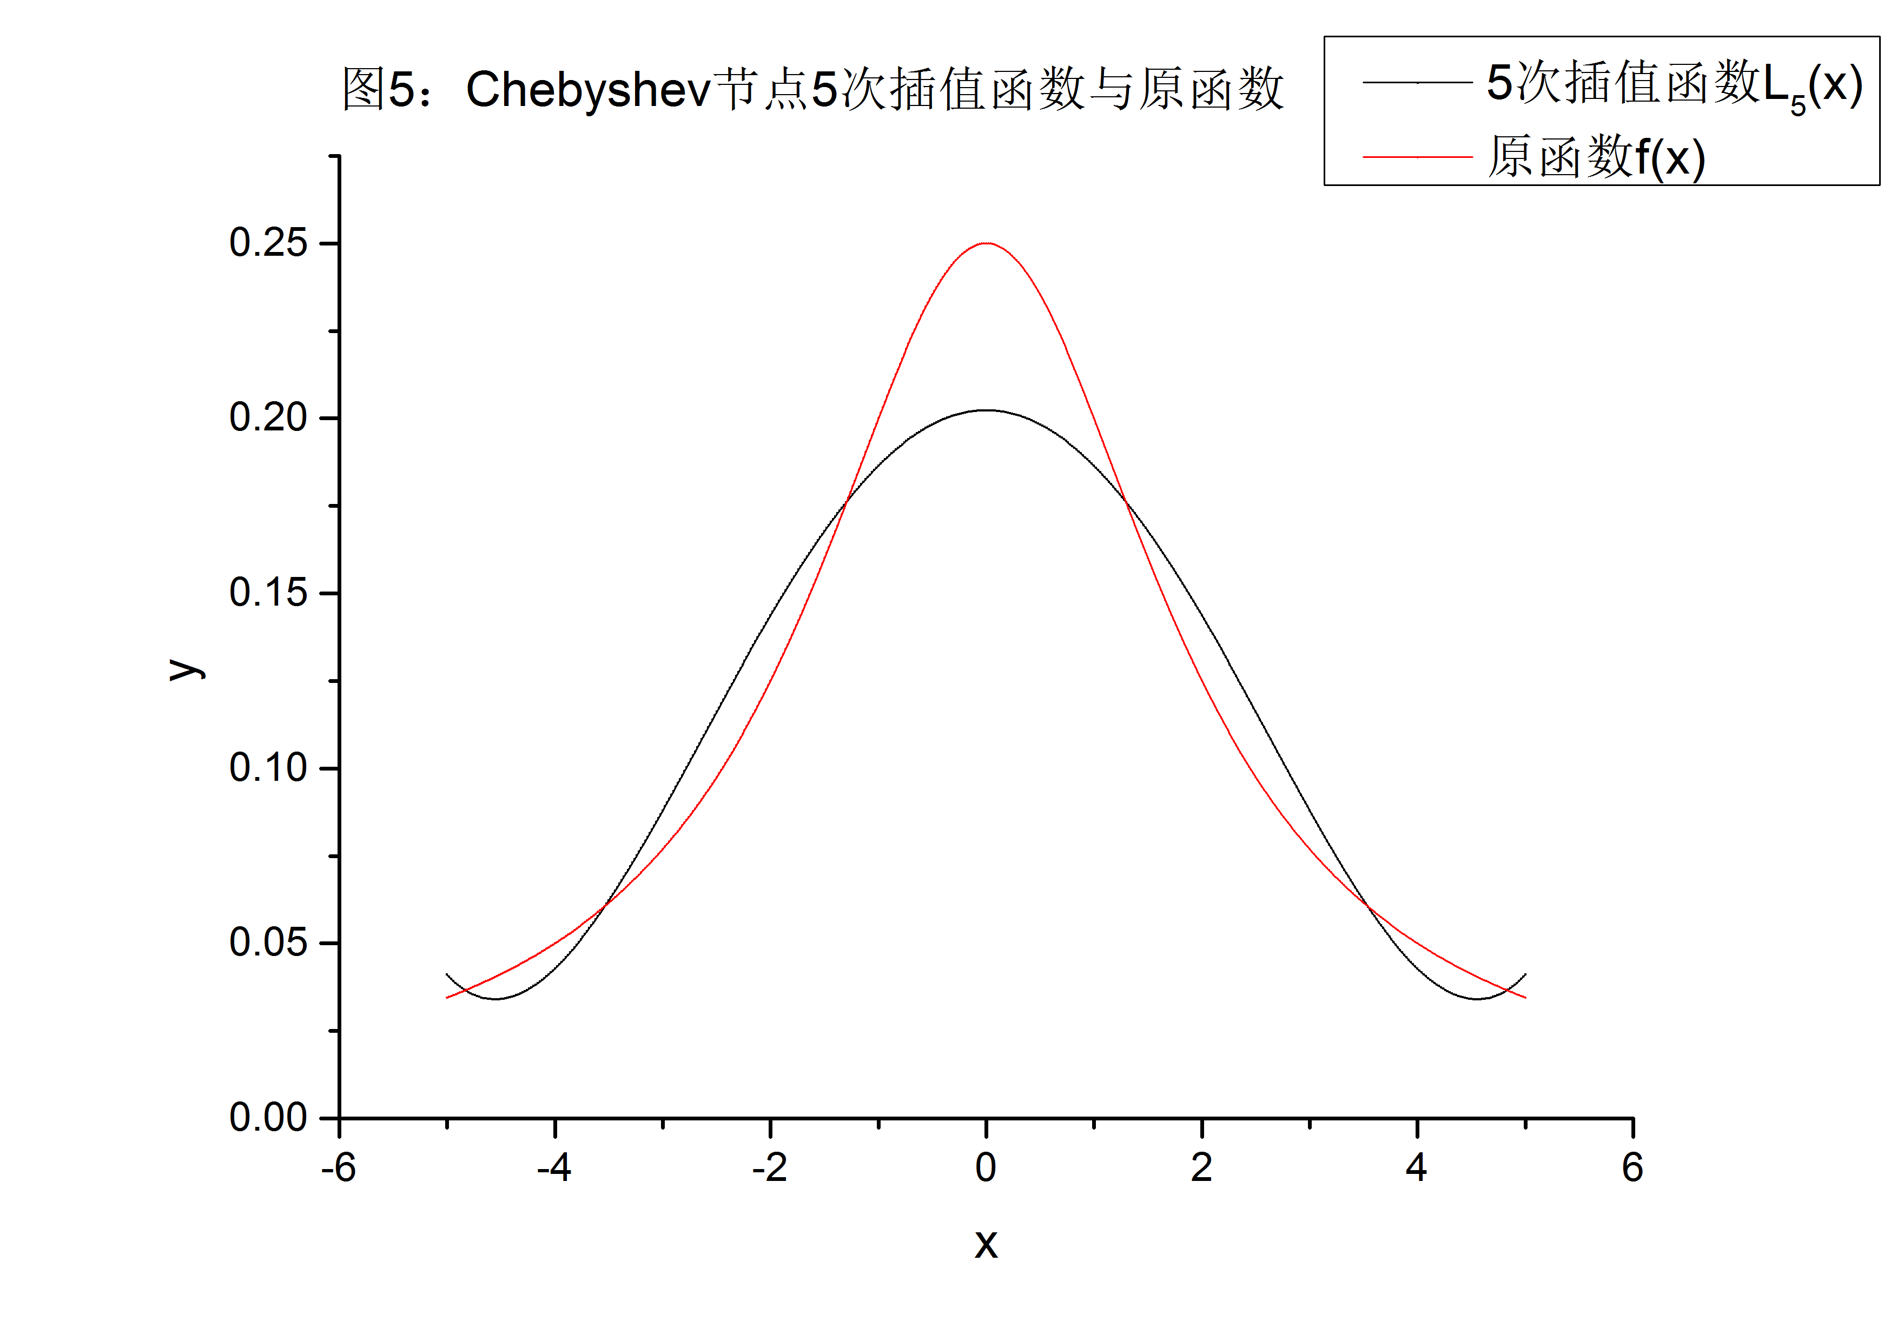
- 算法分析
本题采用两层循环结构。
Step1：选择生成插值节点的方式（均匀点还是Chebyshev点）；
Step2：选定插值节点的生成方式后，在外层循环中，通过设定辅助数组auxi[4]（事先存入指定的插值函数的次数），一次运行即可得到不同次数的插值结果；
Step3：内层第一次循环生成插值节点，节点横坐标由公式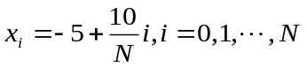得到，节点纵坐标由公式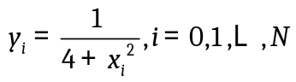得到；
Step4：内层第二次循环，调用计算n次插值函数值的函数calculate_interpolation计算最大误差。其中，。。。。。。。
Step5：输出数据到文件，程序结束。
- 结果分析
- 对每一个按照某种节点生成方法生成的插值函数
- 对于均匀节点这一个。首先，从最大误差计算结果可见随着插值函数次数的升高，插值函数与原函数在插值区间内的最大误差逐渐**；另外从图1~4中可以看出，随着插值次数的升高，插值函数在区间内与原函数在更大范围内更**，而插值函数在区间端点附近的波动也越来…..，这导致了最大误差越来**。所以在用均匀选取插值节点方式构造好插值函数后，为了减小误差，最好******，因为此时插值函数与原函数最吻合。
- 对于Chebyshev节点这一个。。。。。。
- 对于同一插值次数按照两种节点生成方法分别生成的两个插值函数
对比同一插值次数的两个插值函数的最大误差计算结果，可以看出插值次数相等时，Chebyshev点插值函数的最大误差大多数都比均匀点插值函数的误差**，而且****，但是****；对比同一插值次数两个插值函数的函数图像，可以看出插值次数相等时，********，而且随插值次数升高其波动程度迅速**，极好地与原函数的图像重合，但是*******。
- 实验结论（小结）
均匀点插值函数在逼近原函数的程度上比Chebyshev点插值函数****。随插值次数的增加，均匀点插值函数在区间端点处相对于原函数的波动程度显著****，相对于原函数的最大误差也逐渐****；但是……., 所以****插值函数能…….，使用它计算原函数的值更**。

